Primeiramente quero dizer que muita coisa simples e facil o pessoal faz questão de não fazer como alinhar e isso agora
então to fazendo mais um tutorial.
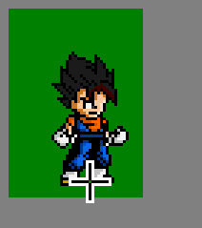
é nóis '-'
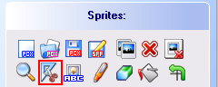
clica no circulado em vermelho ._.
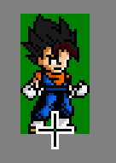
Fim. '-'
lol
isso não muda nada na jogabilidade, mas vai muito espaço inutil do seu SFF pra vala \o\
no FF Classic
tem uma opção que facilita sua vida...
vamos supor que você tem um char, que o SFF é enorme e ele tem 4.000 sprites
lol vamos cortar 1 por 1?
.-.
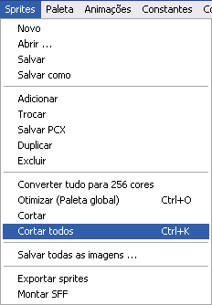
é simples manolo
Ctrl+K \o
Flw'z mans ^^'
espero ter ajudado '-'
obs: também tem como otimizar, Ctrl+O no FFClassic.

